1，jenkins配置

## 1 系统管理->插件管理 插件：Maven Integration plugin，Publish Over SSH

## 2 系统管理->系统设置 ssh server 配置：

如果用的是统一的key或者密码，则配置一次就可以了。

如果每个服务器密码都不一样，需要点击高级按钮，把

复选框 Use password authentication, or use a different key 勾选上就行了。

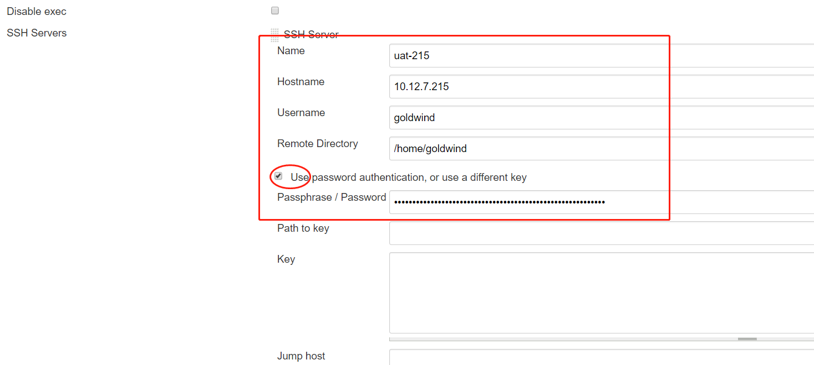

## 3 如果不想使用jenkins的默认工程路径，可以通过配置环境变量 JENKINS_HOME。这个不会就自己百度一下。

## 4 maven，jdk，这些尽量使用本地配置，这样可以控制maven版本，和mavene的本地仓库。jdk默认是jdk10，所以推荐使用本地jdk路径，去掉自动按照复选框就ok。

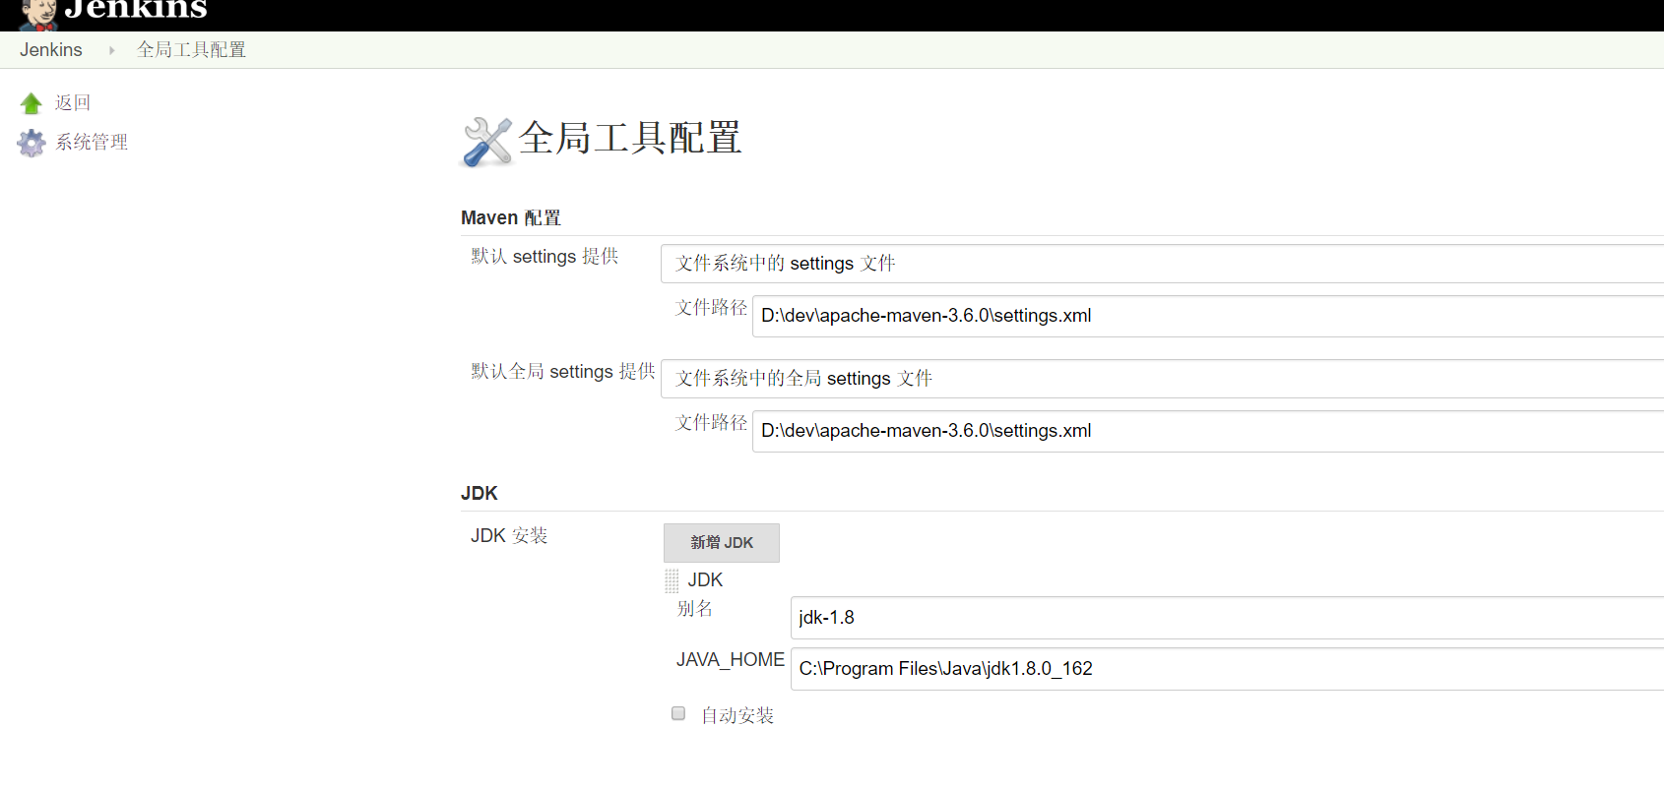

## 5 新建选择新建一个maven项目，如果没有安装Maven Integration plugin插件，则不会出现该item。

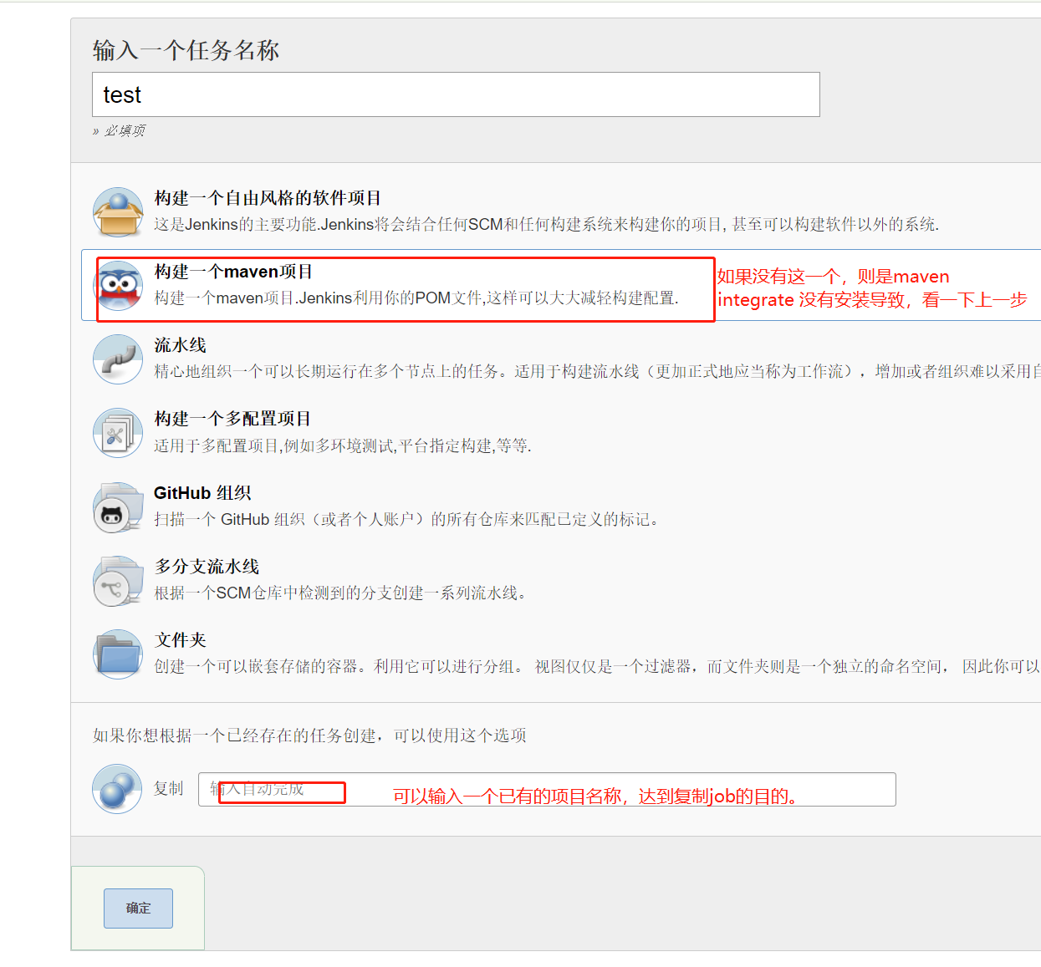

## 6 源码管理工具，配置自己的svn/git或者本地都可以。

## 7 build ，这里只能选择一个pom.xml文件，就是项目的根目录的pom.xml

如果一个项目有多个子项目的pom.xml文件，比如我的项目路径是这样的。

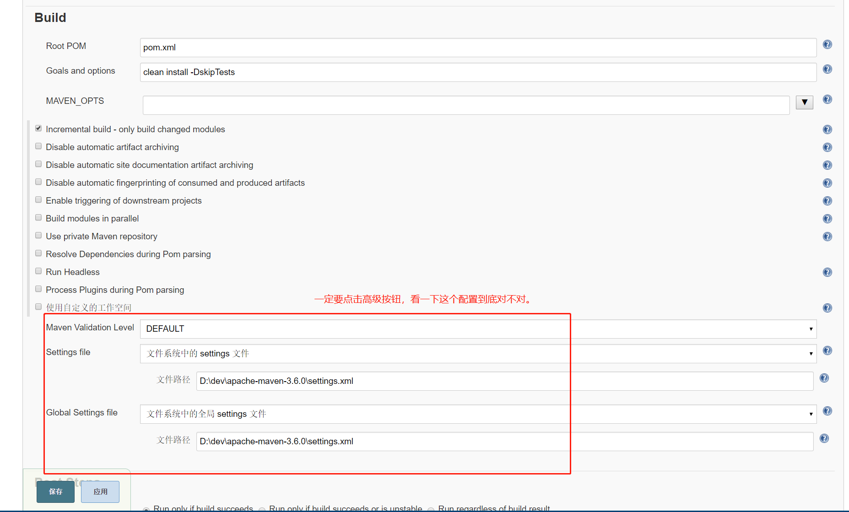、

项目结构如图，如果没有一个总的pom文件，则不能一次打包多个maven项目。

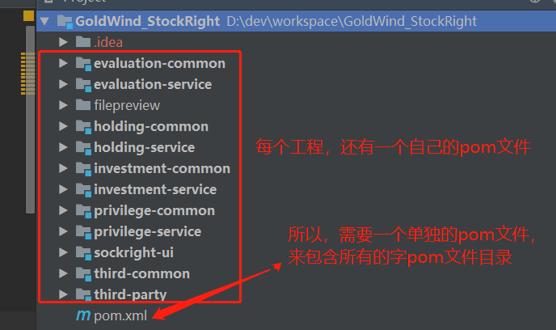

总的pom.xml内容，主要是在 models里面配置上需要编译打包的项目pom文件路径

<project xmlns="http://maven.apache.org/POM/4.0.0" xmlns:xsi="http://www.w3.org/2001/XMLSchema-instance" xsi:schemaLocation="http://maven.apache.org/POM/4.0.0 http://maven.apache.org/xsd/maven-4.0.0.xsd">  
 <modelVersion>4.0.0</modelVersion>  
   
 <groupId>com.goldwind.stockright</groupId>  
 <artifactId>goldwindstockright</artifactId>  
 <version>2.0</version>  
 <packaging>pom</packaging>  
 <properties>  
 <project.build.sourceEncoding>UTF-8</project.build.sourceEncoding>  
 </properties>  
   
 <modules>  
 <module>evaluation-common</module>  
 <module>evaluation-service</module>  
 <module>holding-common</module>  
 <module>holding-service</module>  
 <module>investment-common</module>  
 <module>investment-service</module>  
 <module>privilege-common</module>  
 <module>privilege-service</module>  
 <module>third-common</module>  
 <module>third-party</module>  
 <module>sockright-ui</module>  
 </modules>  
  
 <build>  
 <plugins>  
 <plugin>  
 <artifactId>maven-compiler-plugin</artifactId>  
 <version>3.6.1</version>  
 <configuration>  
 <source>1.8</source>  
 <target>1.8</target>  
 <encoding>UTF-8</encoding>  
 </configuration>  
 </plugin>  
 </plugins>  
 </build>  
</project>

Post steps

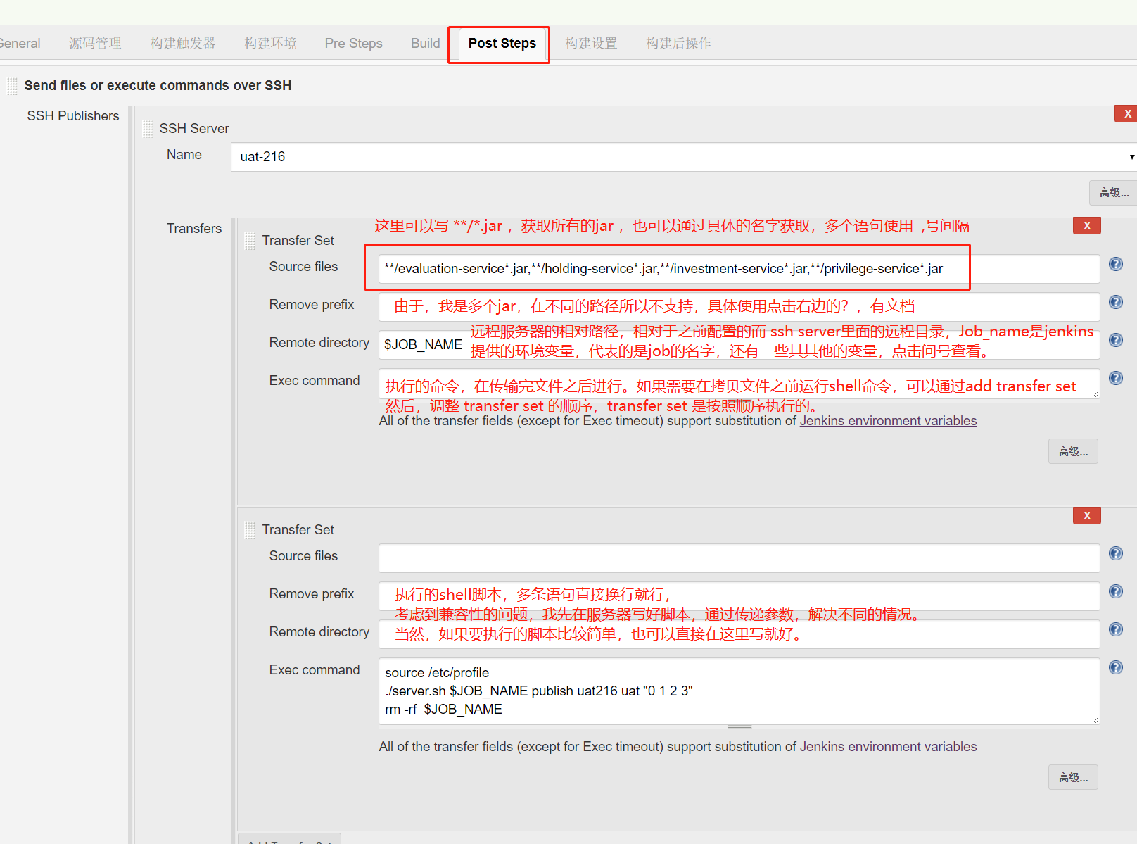

Linux脚本的echo，是可以通过jenkins的控制台输出看到的。